**2. РАЗРАБОТКА СТРУКТУРНОЙ И ФУНКЦИОНАЛЬНОЙ СХЕМЫ**

**2.1 Разработка структурной схемы**

Структурная схема представлена на рисунке 2 и листе графического материала ГУИР.466152.001.

Структурную схему по функциональности можно разделить на 2 части:

* кабинетная;
* серверная.

Кабинетная часть представляет совокупность всех камер системы, а также коммутаторов, объединяющих их в отдельные локальные сети на каждом этаже. Кабинетную часть можно разделить 3 составные части, привязанные к номеру этажа, где расположены камеры. К каждому проходу привязано 2 камеры: на вход и выход из помещения, а также один контроллер двери, который управляет одним замком.

Далее будет представлен список оборудования, т.к. количество замков равно количеству контроллеров двери, то будет указываться только количество контроллеров на кабинет/кабинеты, подразумевая тоже самое количество замков.

Первая составная часть состоит из: 18 камер, объединённых одним коммутатором; 9 контроллеров дверей, объединённых одним коммутатором.

Распределение камер и контроллеров следующее:

* кабинеты №101-103 содержат по одному проходу, суммарное количество камер – 6, суммарное количество контроллеров - 3;
* кабинет №104 содержит 2 прохода, суммарное количество камер – 4, суммарное количество контроллеров - 2;
* кабинет №105 содержит 4 прохода, суммарное количество камер – 8, суммарное количество контроллеров - 4.

Вторая составная часть состоит: 16 камер, объединённых одним коммутатором; 8 контроллеров дверей, объединённых одним коммутатором.

Распределение камер и контроллеров следующее:

* кабинет №201 содержит три прохода, суммарное количество камер - 6, суммарное количество контроллеров - 3;
* кабинеты №202-203 содержит 2 прохода, суммарное количество камер – 8, суммарное количество контроллеров - 4;
* кабинет №204 содержит 1 проход, суммарное количество камер –2, суммарное количество контроллеров - 1.

Третья составная часть состоит: 2 камер, объединённых одним коммутатором; 1 контроллеров дверей, объединённых одним коммутатором.

Распределение камер следующее:

* кабинеты №301-302 содержат два прохода, суммарное количество камер - 8, суммарное количество контроллеров - 4;
* кабинеты №303-305 содержит 1 проход, суммарное количество камер – 6, суммарное количество контроллеров - 3;
* кабинет №306 содержит 4 прохода, суммарное количество камер –8, суммарное количество контроллеров - 4;

Серверная часть представляет совокупность серверов системы, объединённых одним коммутатором. Этот коммутатор предназначен для 3 задач:

* объединения серверов в единую сеть;
* связь серверов с общей сетью предприятия;
* связь с камерами, путём подключения к коммутаторам составных частей камерной части.

Сервера представляют собой следующих 4 сервера:

* Сервер базы данных и веб-интерфейса – предназначен для размещения базы данных сервера, а также веб-интерфейса системы;
* Сервера обработчики №1-3 – предназначены для размещения программ обработчиков данных с камер.

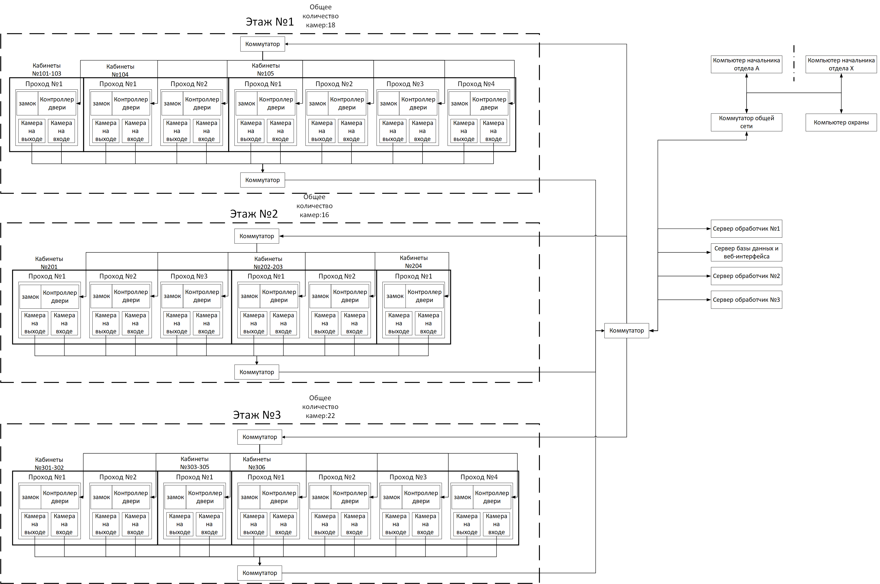

Рисунок 2 – Структурная схема

**2.2 Разработка функциональной схемы**

Функциональная схема иллюстрирует потоки передачи данных между основными функциональными частями системы. Она представлена на рисунке Структурная схема представлена на рисунке 3 и листе графического материала ГУИР.466152.002.

Схему функционально можно разделить на 3 части:

* сбор данных и управление;
* обработка данных;
* хранение и чтение данных.

Часть сбора данных и управления представлена совокупностью всех камер системы, отвечающих за сбор визуальных данных, а также контроллеров дверей, отвечающих за открытие электромеханических замков дверей.

Часть обработки данных представлена тремя серверами, отвечающими за обработку данных с камер. Эти серверы программно представляют собой операционную систему «Ubuntu 20.04», на которой установлена программа «Docker», осуществляющая поддержку работы с контейнеризацией, а именно разворачиваются контейнеры с программой обработчиком. Каждый такой контейнер отвечает за обработку данных с одной конкретизированной камеры, к которой привязана, а также отправку команды на открытие сетевому контроллеру двери. Каждый контейнер имеет доступ к базе данных системы, в которую и отправляются данные по обнаружению лиц, а также получают вектора признаков лиц персонала.

Часть хранения и чтения данных представлена сервером базы данных и веб-интерфейса. Задача сервера – размещение веб-сервера и баз данных системы. На данном сервере также установлена операционная система «Ubuntu 20.04», как и установлена программа «Docker». Где развёрнуты следующие контейнеры:

* контейнер с «PostgreSQL», который является основной базой данных для системы и хранит в себе список персонала вместе с их биометрическими данными, а также список камер, привязанный к списку помещений;
* контейнер с «Redis», который предназначен для хранения временных ключей пользователей, предназначенных для входа в веб-интерфейс;
* контейнер с веб-интерфейсом, который предоставляет доступ данным системы с помощью браузера.

Между 3 вышеперечисленными контейнерами существуют следующие взаимодействия: веб-сервер производит запись и чтение из таблиц базы данных PostgreSQL; веб-сервер создаёт ключ пользователя в Redis, а также производит го чтение оттуда.

Вывод: структурная схема системы представляет перечень всего оборудования задействованного в систем, состоит из: 56 камер, 6 коммутаторов, 28 сетевых контроллеров дверей, 28 электромагнитных замков, 4 сервера; функциональная схема содержит описать ключевых программно-аппаратных элементов системы: обработчики получают данные с камер и из базы данных, куда так же вносят данные по результатам работы; сервер базы данных и веб-интерфейса предоставляет доступ к базе данных и веб-интерфейсу соответственно.

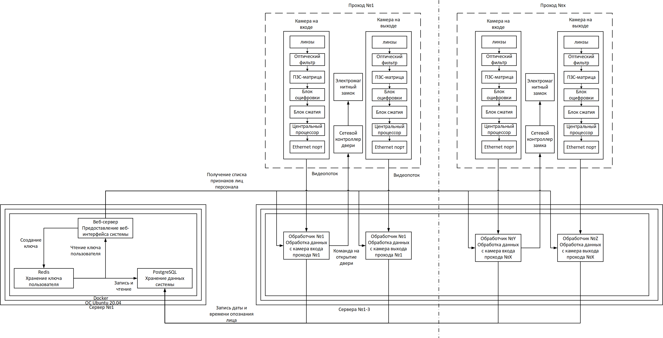

Рисунок 3 – Функциональная схема